L’agriculture périurbaine multifonctionnelle : Val de la Baratte (Nevers, Nièvre)
- AMAP
- pédagogie/échange avec les habitants
- paysage, environnement, cadre de vie
culture locale

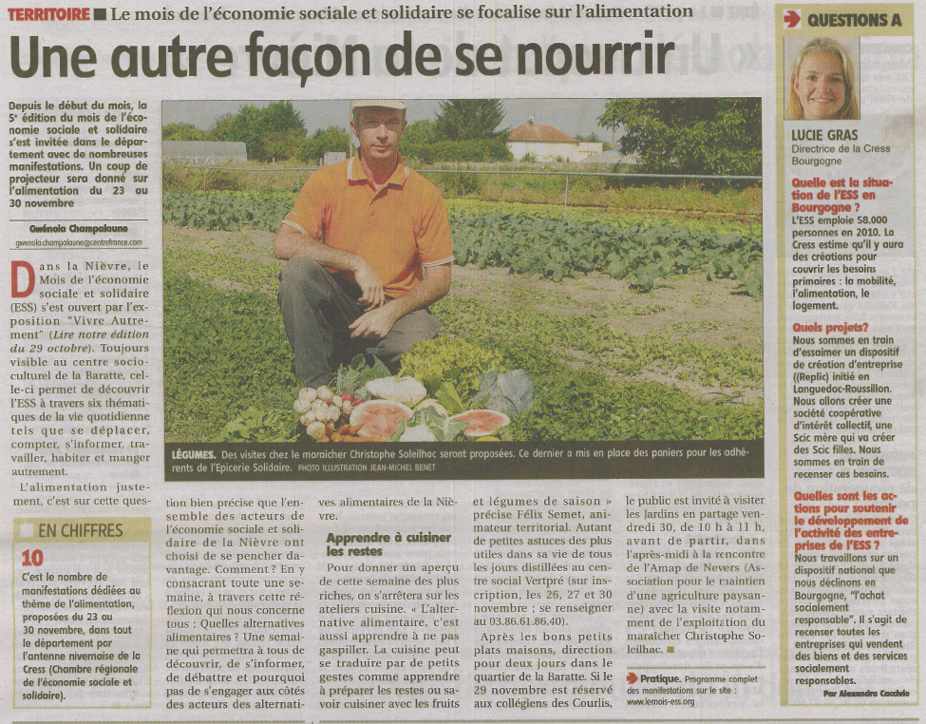
Journal du Centre : 20 novembre 2012

